BỘ GIÁO DỤC & ĐÀO TẠO
TRƯỜNG ĐH BÀ RỊA – VŨNG TÀU


Bài báo cáo bài tập ngày 2/4
MÔN QUẢN LÝ DỰ ÁN PHẦN MỀM
Giảng viên hướng dẫn: | PGS TS Nguyễn Mậu Hân
Khóa – năm học: | 22 - 2024
Họ và tên: | Nguyễn Minh Cường
Lớp: DH22PM | Mã SV: 22030126
Bà Rịa - Vũng Tàu tháng 4 năm 2025
Bài Tập:
Câu 1: 1
Câu 2 6

Câu 1:
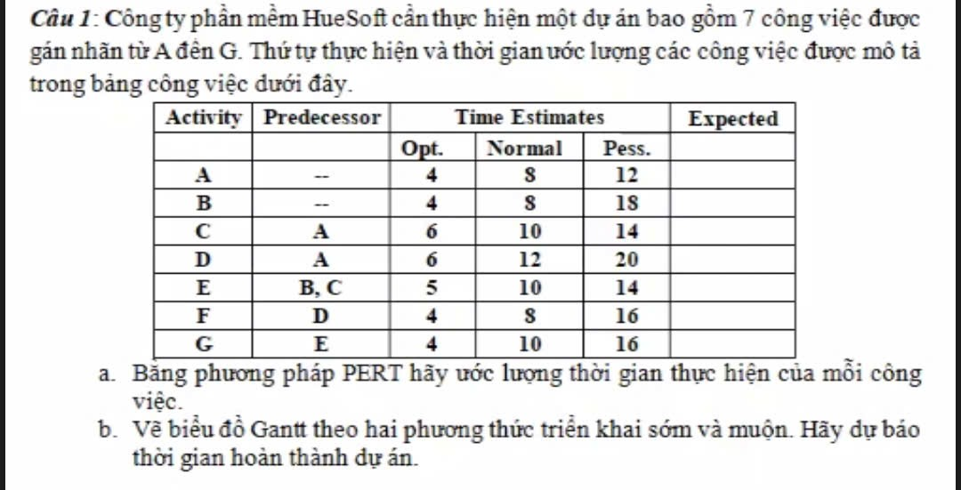
Đề bài: Công ty phần mềm HueSoft cần thuê hiện một dự án bao gồm 7 công việc được gắn nhãn từ A đến G. Thực hiện ước lượng thời gian và lập lịch trình thực hiện các công việc dựa trên phương pháp PERT và biểu đồ Gantt.
Yêu cầu:
- Tính thời gian kỳ vọng (Expected Time) của mỗi công việc theo phương pháp PERT.
- Xác định các thông số của mạng PERT: thời gian sớm nhất (Early Start/Finish), thời gian muộn nhất (Late Start/Finish), thời gian dư (Slack), và đường găng (Critical Path).
- Vẽ biểu đồ Gantt theo hai phương án: thời gian bắt đầu sớm nhất (Early Start Schedule) và thời gian bắt đầu muộn nhất (Late Start Schedule).
- Dự báo thời gian hoàn thành toàn bộ dự án.
Tính thời gian kỳ vọng (Expected Time) theo phương pháp PERT
Phương pháp PERT sử dụng công thức sau để tính thời gian kỳ vọng T_{E​:}
$$TE=\frac{O+4M+P}{6}$$
Trong đó:
- O O O: Thời gian lạc quan (Optimistic)
- M M M: Thời gian bình thường (Most likely)
- P P P: Thời gian bi quan (Pessimistic)
Giải:
Công việc A: O=4, M=8, P = 12
$$TE=\frac{4+4×8+12}{6}=\frac{4+32+12}{6}=\frac{48}{6}=8$$
Công việc B: O=4, M=8, P=18
$$TE=\frac{4+4×8+18}{6}=\frac{4+32+18}{6}=\frac{54}{6}=9$$
Công việc C: O=6, M=10, P=14
$$TE=\frac{6+4×10+14}{6}=\frac{6+40+14}{6}=\frac{60}{6}=10$$
Công việc D: O=6, M=12, P=20
$$TE=\frac{6+4×12+20}{6}=\frac{6+48+20}{6}=\frac{74}{6}≈12.33$$
Công việc E: O=5, M=10, P=14
$$TE=\frac{5+4×10+14}{6}=\frac{5+40+14}{6}=\frac{50}{6}≈9.83$$
Công việc F: O=4, M=8, P=16

$$TE=\frac{4+4×8+16}{6}=\frac{4+32+16}{6}=\frac{52}{6}≈8.67$$
Công việc G: O=4, M=10, P=16
$$TE=\frac{4+4×10+16}{6}=\frac{4+40+16}{6}=\frac{60}{6}=10$$
Xây dựng mạng PERT
Dựa trên quan hệ tiền nhiệm, mạng PERT được xây dựng như sau:
- A và B: Không có tiền nhiệm.
- C và D: Tiền nhiệm là A.
- E: Tiền nhiệm là B và C.
- F: Tiền nhiệm là D.
- G: Tiền nhiệm là E.
Các đường đi trong mạng PERT:
- Đường 1: A → C → E → G
- Đường 2: A → D → F
- Đường 3: B → E → G
Xác định các thông số của mạng PERT
Tính thời gian sớm nhất (Early Start - Early Finish)
- Công thức:
  - EF = ES + T_{E}
  - ES của công việc không có tiền nhiệm = 0
  - ES của công việc có tiền nhiệm = max(EF của các tiền nhiệm)

Công việc | Tiền nhiệm | T_{E} | ES | EF
A | -- | 8 | 0 | 8
B | -- | 9 | 0 | 9
C | A | 10 | 8 | 18
D | A | 12 | 8 | 20
E | B, C | 10 | 18 | 28
F | D | 9 | 20 | 29
G | E | 10 | 28 | 38

Tính thời gian muộn nhất (Late Start - Late Finish)
Công thức:
- LS = LF - T_{E}
- LF của công việc cuối cùng = EF của nó
- LF của công việc khác = min(LS của các công việc tiếp theo)
Công việc | Tiền nhiệm | T_{E} | ES | EF | LF | LS
A | -- | 8 | 0 | 8 | 8 | 0
B | -- | 9 | 0 | 9 | 18 | 9
C | A | 10 | 8 | 18 | 18 | 8
D | A | 12 | 8 | 20 | 29 | 17
E | B, C | 10 | 18 | 28 | 28 | 18
F | D | 9 | 20 | 29 | 38 | 29
G | E | 10 | 28 | 38 | 38 | 28
Tính thời gian dư (Slack/Float)
- Công thức: Slack=LS−ES hoặc LF−EF
Công việc | ES | EF | LS | L_{F} | Slack
A | 0 | 8 | 0 | 8 | 0
B | 0 | 9 | 9 | 18 | 9
C | 8 | 18 | 8 | 18 | 0
D | 8 | 20 | 17 | 29 | 9
E | 18 | 28 | 18 | 28 | 0
F | 20 | 29 | 29 | 38 | 9
G | 28 | 38 | 28 | 38 | 0
Xác định đường găng (Critical Path)
Đường găng là chuỗi các công việc có Slack=0 Slack = 0 Slack=0:
- A → C → E → G
Tổng thời gian trên đường găng:
8+10+10+10=38 đơn vị thời gian

Vẽ biểu đồ Gantt:
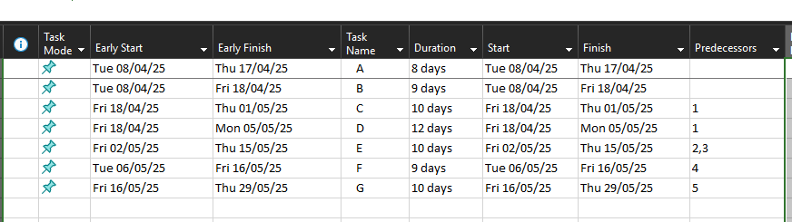
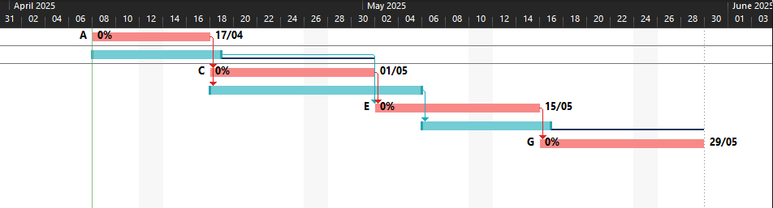

Câu 2
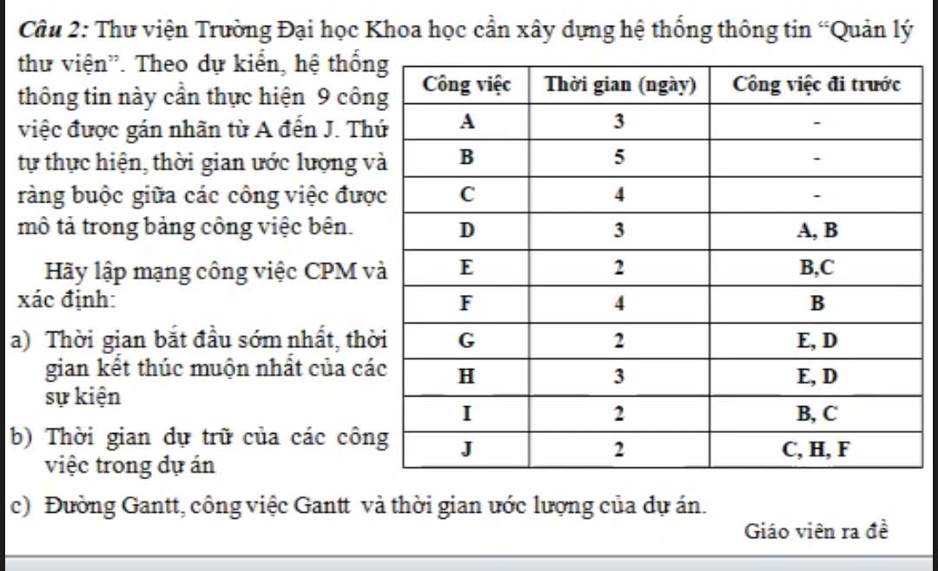
  - Theo đề bài ta vẽ được sơ đồ Network Diagram:
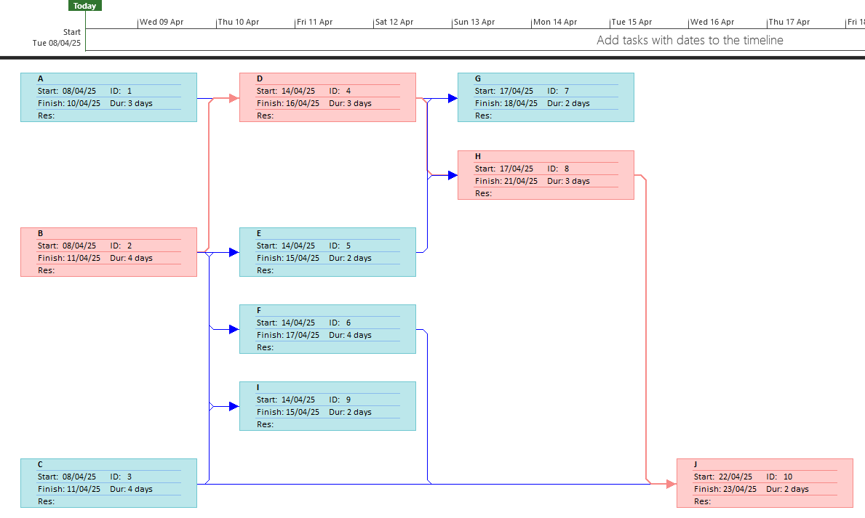

Tính toán và liệt kê cho từng công việc
Sử dụng phương pháp CPM để tính toán các giá trị:
- ES (Early Start): Thời gian bắt đầu sớm nhất.
- EF (Early Finish): Thời gian kết thúc sớm nhất = ES + Thời gian công việc.
- LS (Late Start): Thời gian bắt đầu muộn nhất.
- LF (Late Finish): Thời gian kết thúc muộn nhất.
- Float/Slack: Thời gian dự trữ = LS - ES (hoặc LF - EF).
- Critical Path: Các công việc có Float = 0.
Quy trình tính toán:
- Forward Pass (Tính ES, EF): Từ Start đến Finish, xác định thời gian sớm nhất.
- Backward Pass (Tính LF, LS): Từ Finish ngược về Start, xác định thời gian muộn nhất.
- Float và Critical Path: Xác định thời gian dự trữ và đường găng.
Tính toán chi tiết:
Forward Pass:
- A: ES = 0, EF = 0 + 3 = 3.
- B: ES = 0, EF = 0 + 5 = 5.
- C: ES = 0, EF = 0 + 4 = 4.
- D: ES = max(EF_A, EF_B) = max(3, 5) = 5, EF = 5 + 3 = 8.
- E: ES = max(EF_B, EF_C) = max(5, 4) = 5, EF = 5 + 2 = 7.
- F: ES = EF_B = 5, EF = 5 + 4 = 9.
- I: ES = max(EF_B, EF_C) = max(5, 4) = 5, EF = 5 + 2 = 7.
- G: ES = max(EF_E, EF_D) = max(7, 8) = 8, EF = 8 + 2 = 10.
- H: ES = max(EF_E, EF_D) = max(7, 8) = 8, EF = 8 + 3 = 11.
- J: ES = max(EF_C, EF_H, EF_F) = max(4, 11, 9) = 11, EF = 11 + 2 = 13.
Thời gian hoàn thành dự án sớm nhất là EF_J = 13 ngày.
Backward Pass:
Giả định LF của Finish = 13 (thời gian hoàn thành dự án):
- J: LF = 13, LS = 13 - 2 = 11.
- H: LF = LS_J = 11, LS = 11 - 3 = 8.
- F: LF = LS_J = 11, LS = 11 - 4 = 7.
- G: LF = 13 (vì G không dẫn đến J nhưng dẫn đến Finish), LS = 13 - 2 = 11.
- I: LF = 13 (vì I dẫn đến Finish), LS = 13 - 2 = 11.
- E: LF = min(LS_G, LS_H) = min(11, 8) = 8, LS = 8 - 2 = 6.
- D: LF = min(LS_G, LS_H) = min(11, 8) = 8, LS = 8 - 3 = 5.
- C: LF = min(LS_E, LS_I, LS_J) = min(6, 11, 11) = 6, LS = 6 - 4 = 2.
- B: LF = min(LS_D, LS_E, LS_F, LS_I) = min(5, 6, 7, 11) = 5, LS = 5 - 5 = 0.
- A: LF = LS_D = 5, LS = 5 - 3 = 2.
Float và Critical Path:
Float = LS - ES:
- A: 2 - 0 = 2.
- B: 0 - 0 = 0.
- C: 2 - 0 = 2.
- D: 5 - 5 = 0.
- E: 6 - 5 = 1.
- F: 7 - 5 = 2.
- G: 11 - 8 = 3.
- H: 8 - 8 = 0.
- I: 11 - 5 = 6.
- J: 11 - 11 = 0.
Đường găng: Các công việc có Float = 0 là B, D, H, J.
Bảng kết quả:
Công việc | Thời gian (ngày) | ES | EF | LS | LF | Float | Găng?
A | 3 | 0 | 3 | 2 | 5 | 2 | Không
B | 5 | 0 | 5 | 0 | 5 | 0 | Có
C | 4 | 0 | 4 | 2 | 6 | 2 | Không
D | 3 | 5 | 8 | 5 | 8 | 0 | Có
E | 2 | 5 | 7 | 6 | 8 | 1 | Không
F | 4 | 5 | 9 | 7 | 11 | 2 | Không
G | 2 | 8 | 10 | 11 | 13 | 3 | Không
H | 3 | 8 | 11 | 8 | 11 | 0 | Có
I | 2 | 5 | 7 | 11 | 13 | 6 | Không
J | 2 | 11 | 13 | 11 | 13 | 0 | Có
Đường găng: B → D → H → J (5 + 3 + 3 + 2 = 13 ngày).
  - Vẽ biểu đồ Gantt:
Mô tả biểu đồ Gantt:
- Trục ngang: Thời gian từ 0 đến 13 ngày.
- Công việc găng (B, D, H, J): Tô màu đỏ, không có khoảng trống.
- Công việc không găng (A, C, E, F, G, I): Tô màu xám, thể hiện thời gian dự trữ (Float).
